Correction du DM3_TS4
CORROSION DES GOUTTIÈRES (6,5 points )
1. Suivi cinétique de la transformation
1.1. Équation chimique |  | Zn (s) + 2 H₃O⁺ = Zn²⁺ (aq) + H₂ (g) + 2 H₂O ()
État du système | Avancement  (mol) | Quantités de matière (mol)
État initial | 0 | n(Zn)_{i} | n(H₃O⁺)_{i} | 0 | 0 | en excès
État en cours de transformation | x | n(Zn)_{i} – x | n(H₃O⁺)_{i} – 2x | x | x | en excès
État final | x_{max} | n(Zn)_{i} – x_{max} | n(H₃O⁺)_{i} – 2x_{max} | x_{max} | x_{max} | en excès
1.2. Si le zinc est le réactif limitant, alors il est totalement consommé donc n(Zn)_{i} – x_{max} = 0
alors x_{max} = n(Zn)_{i} = x_{max} = = 7,6×10^{–3} mol = 7,6 mmol
Si l'ion oxonium est le réactif limitant alors n(H₃O⁺)_{i} – 2x_{max} = 0,
soit x_{max}= = x_{max} = = 15×10^{–3} mol.
Le réactif limitant est le zinc car il conduit à la valeur de l'avancement maximal la plus faible,
x_{max} = 7,6×10^{–3} mol = 7,6 mmol
1.3.1. D'après le tableau d'avancement, n(H₂) = x et d'après le texte (P – P_{i}).V_{gaz} = n(H₂).R.T donc
x =
1.3.2. Pour P = P_{max} alors x = x_{max}
D'après 1.3.1. x_{max} = = ×
= soit x = x_{max}.
1.3.3. Voir figure ci-après. L'échelle verticale de la figure est 1 cm → 1 mmol.
Pour t > 200 min, x = cte = x_{max} ; on mesure pour x_{max} → 7,6 cm soit x_{max} = 7,6 mmol.
Cette valeur est égale à celle calculée en 1.2.
1.3.4. Pour t = 50,0 min, P = 1452 hPa. D'autre part P_{i} = 1020hPa et on lit P_{max} = 1757 hPa.
On utilise l'expression obtenue en 1.3.2. x = 7,6×10^{–3} ×
x = 4,5×10^{–3} mol = 4,5 mmol calcul effectué avec la valeur non arrondie de x_{max}
Vérification sur la courbe voir ci-après.

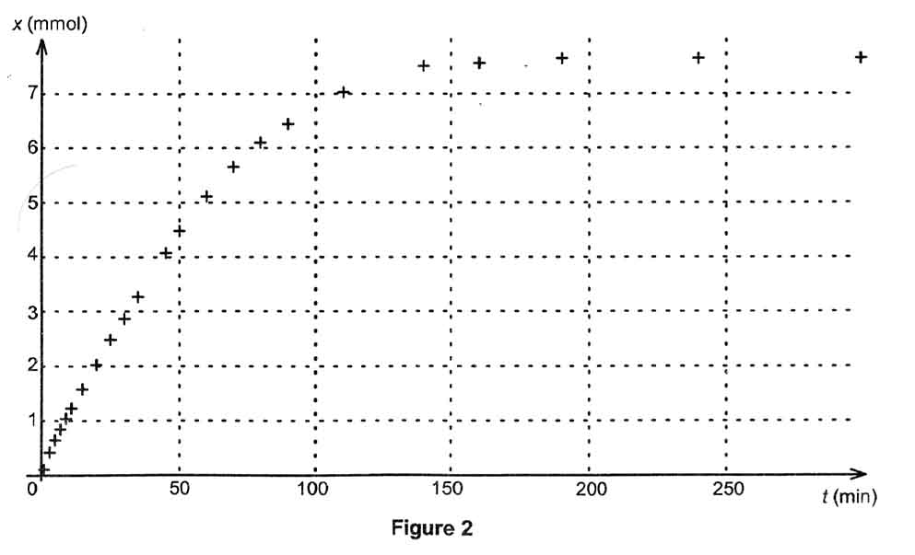
x_{max}
7,6 cm
x(50min)

1.4. v = , le volume V de la solution étant constant alors la vitesse volumique de réaction est proportionnelle à . Ce terme représente le coefficient directeur de la tangente à la courbe représentative de x(t) à la date t.
est initialement élevé puis diminue au cours du temps, jusqu'à devenir nul pour t > 200,0 min, donc la vitesse est élevée initialement puis diminue progressivement.
2. Facteurs cinétiques
2.1. Influence de la concentration en ion oxonium
La concentration initiale en ions oxonium est un facteur cinétique, plus elle est élevée et plus la vitesse initiale de réaction est élevée.
[H₃O⁺]_{exp 1} > [H₃O⁺]_{exp 3} > [H₃O⁺]_{exp 2}
donc v₁ > v₃ > v₂
ou expé.1 > expé.3 > expé.2
Observons les tangentes aux courbes (a), (b) et (c) en t = 0 min. Problème : il est difficile de voir quelle tangente possède le plus grand coefficient directeur.
Raisonnons autrement
pour la courbe (a) x = 3 mmol pour t = 26 min
pour la courbe (b) x = 3 mmol pour t = 28 min
pour la courbe (c) x = 3 mmol pour t = 35 min
Donc on peut dire que v(a) > v (b) > v(c).
On associe la courbe (a) à l'expérience 1, la courbe (b) à l'expérience 3 et la courbe (c) à l'expérience 2.
2.2. Influence de la forme du zinc (division et état de surface)
2.2.1. Pour l'expérience 4, la vitesse de réaction est plus élevée que pour l'expérience 5. La poudre de zinc réagit plus rapidement avec l'acide que la grenaille de zinc.
La poudre de zinc offre une plus grande surface de contact avec la solution. Plus la surface de contact est grande et plus la réaction est rapide.
2.2.2 Pour l'expérience 6, l'avancement croît de façon très lente. Il n'y a presque pas de réaction entre le zinc et la solution d'acide. La couche de carbonate de zinc protège le métal de l'attaque acide.
3. Pluies acides et gouttières
3.1. pH = – log[H₃O⁺]
[H₃O⁺] = 10^{–pH}
[H₃O⁺] = 10^{–5} mol.L^{–1}
3.2. Facteurs cinétiques :
- concentration en ions H₃O⁺ : les eaux de pluies sont peu concentrées en ions H₃O⁺, la vitesse de réaction est donc lente;
- surface du zinc en contact : une gouttière offre une faible surface de contact par rapport à la poudre de zinc, là encore la vitesse de réaction sera lente;
- couche de carbonate de zinc : cette couche réduit fortement la surface de contact entre le zinc et les pluies acides, elle diminue fortement la vitesse de réaction;
Tous ces facteurs expliquent la longévité des gouttières en zinc.
ÉTUDE CINÉTIQUE D’UNE RÉACTION (4 points)
1. La transformation étudiée
1.1. La fiole jaugée de volume 25,0 mL contenait V₁ = 1,0 mL de 2-chloro-2-méthylpropane.
Ce qui correspond à une quantité de matière n₁ = .Ensuite on a prélevé un volume V₀ = 5,0 mL de solution S, soit un volume cinq fois plus faible que celui de la fiole. Donc n₀ = = .
n₀ = = 1,8.10^{–3} mol
1.2. Équation chimique |  | (CH₃)₃C-Cl_{(l)} + 2 H₂O_{(l)} = (CH₃)₃C-OH_{(l)} + H₃O⁺ + Cl–_{(aq)}
État du système | Avancement (mol) | Quantités de matière (mol)
État initial | 0 | n₀ | excès | 0 | négligeable | 0
État intermédiaire | x | n₀ – x | excès | x | x | x
État final | x_{max} | n₀ – x_{max} = 0 | excès | x_{max} = n₀ | x_{max} = n₀ | x_{max} = n₀
D’après le tableau, à chaque instant [H₃O⁺] = [Cl–_{(aq)}].
1.3. Conductivité du mélange : σ = .[H₃O⁺] + .[Cl–_{(aq)}]
σ = .[H₃O⁺]
1.4. Comme [H₃O⁺] = , on obtient σ = .

1.5. Attention V exprimé en m³, V = 200,0 + 5,0 mL = 205,0 ×10^{–6} m³
= 1,80×10^{–3} mol = n₀ = x_{max} donc la transformation est bien totale.
1.6. = . = .
= donc x =
1.7. Pour σ = 0,200 S.m⁻¹, x = = 9,6×10^{–4} mol
2. Exploitation des résultats
2.1. Le coefficient directeur de la tangente, à l’instant t, à la courbe x(t) est égal à .
On trace la tangente et on calcule son coefficient directeur.
La vitesse volumique de la réaction s’en déduit en le divisant par le volume V de la solution.
2.2. Au cours du temps, la tangente à la courbe devient de plus en plus horizontale donc diminue.
La vitesse de réaction diminue puis tend vers zéro.
2.3. La concentration du réactif, 2-chloro-2méthylpropane, diminue au cours du temps. Il s’agit du facteur cinétique responsable de la diminution de la vitesse volumique de réaction.
2.4. Le temps de demi-réaction est la durée au bout de laquelle l’avancement atteint la moitié de sa valeur finale. Ici x_{f} = x_{max} = n₀ (la transformation est totale)
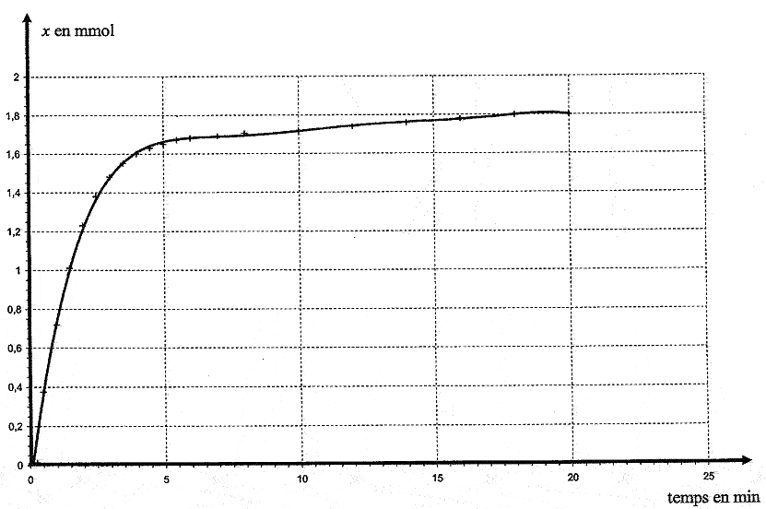
Pour t = t_{1/2}, on a x(t_{1/2}) = = 0,9 mmol.
25 min → 16,1 cm
t_{1/2} min → 0,8 cm

soit t_{1/2} = (25×0,8)/16,1 = 1,2 min
16,1 cm
0,8 cm
t_{1/2}
x(t_{1/2})

2.5. Même expérience à une température plus élevée.
2.5.1. Voir courbe bleue ci-dessus.
2.5.2. La température est un facteur cinétique. Si elle augmente, alors la vitesse volumique de réaction augmente. L’avancement final est atteint plus rapidement, donc t_{1/2} est plus faible.

